教育部國民及學前教育署110學年度補助彰化縣政府推動戶外與海洋教育計畫
彰化縣110學年度國中小海洋科普繪本徵選比賽辦法
- 宗旨：
擴大師生對海洋教育之參與，喚起大眾之海洋意識及落實海洋守護行動，提升海洋科學素養為前提，規劃辦理「海洋科普繪本創作」徵選活動及海洋科普書籍展覽，將海洋科普與文藝創作結合，鼓勵本縣中小學校辦理海洋科普教育融入教學設計，請教師透過教學歷程指引學生進行海洋科普繪本創作，並實際運用於教學中實施。
- 依據：
- 教育部頒布《海洋教育政策白皮書》。
- 教育部公告「十二年國民基本教育課程綱要總綱」。
- 教育部國民及學前教育署補助實施戶外與海洋教育要點。
- 目標：
- 結合世界海洋日，於學校課程或相關活動中，加強融入海洋教育。
- 增進學校師生之海洋素養與海洋相關基本知能。
- 喚起學校師生知海、愛海、親海之意識，並以實際行動守護海洋、關懷地球。
- 辦理單位
- 指導單位：敎育部國民及學前教育署
- 主辦單位：彰化縣政府
- 承辦單位：彰化縣海洋教育資源中心（彰化縣立線西國民中學）
- 活動內容
- 徵選組別與參賽方式
分為國小組、國中組，各組參賽方式分述如下：
- 參加資格：國小組為就讀國小一至六年級學生、國中組為就讀國中一至三年級學生（以作品繳交當時110年11月5日之身分為準）。
- 鼓勵各校辦理海洋科普教育融入教學並設計保護海洋相關主題課程，由教師透過教學歷程引導學生進行繪本創作。請各校教師邀集學生組成「海洋科普繪本創作小組」（每創作小組之學生至多4 位、指導教師至多2 位，可跨年級組成），就「守護海岸」、「食魚教育」、「減塑行動」擇一主題進行繪本創作。
- 國小組應選定繪本運用之教育階段（選定繪本適用對象：運用於國小低年級、國小中年級或國小高年級），並據以進行創作；國中組應以創作者本身之教育階段為繪本運用對象（即適用對象為國中階段之閱讀者），並據以進行創作。各組參賽之繪本應為教師指導學生完成之創作作品，且經過實際教學應用並進行檢討與修正後的成果。
- 完成「第二屆海洋科普繪本創作」初選後，提送參賽作品每一組至多5 件（即每組個別計算：國小組至多5 件、國中組至多5 件，不得合併兩組計算為10 件，超額送件者，將全數退回），每一創作小組僅限參賽一件作品。
- 作品規格
- 作品類型：圖文整合型繪本，題目自訂（範圍為「守護海岸」、「食魚教育」、「減塑行動」任一主題）。
- 作品內容：以「保護海洋」為主軸，其下包括三個面向「守護海岸」、「食魚教育」、「減塑行動」，參賽者可擇一作為徵稿主題。「守護海岸」之範疇包括清除海岸垃圾、避免汙染海洋環境、不破壞海岸地形地貌、維護海洋自然生態等，以及其他守護海岸相關之議題；「食魚教育」之範疇包括了解安全的吃魚方式、避免食用瀕臨絕種的海鮮、採用永續性漁法來捕魚、認識海洋食物鏈、認識各式魚種的生長環境、食物與天敵、認識養殖業、漁業的產業現況與規範等，以及其他食魚教育相關之議題；「減塑行動」之範疇包括了解塑膠垃圾對海洋造成的危害、如何從生活中減少塑膠製品，例如拒絕一次性塑膠製品、減少購買過度包裝的產品、選擇可重複清洗使用之器皿或餐具、回收處理可再生的包裝及容器等，以及其他減塑行動相關之議題。
- 作品適用對象：參賽作品應選定繪本運用之教育階段並據以進行創作，以及須附上作品介紹(創作理念、故事簡介等)及教學應用方法。
(1) 國小組：應選定繪本運用之教育階段（選定繪本適用對象：運用於國小低年級、國小中年級或國小高年級），並據以進行創作。
(2) 國中組：應以創作者本身之教育階段為繪本運用對象（即適用對象為國中階段之閱讀者），並據以進行創作。
- 作品樣式
(1) 紙張大小：寬297mm，高210mm 兩頁一組的A4 紙上，如下圖2 範例所示。
(2) 作品頁數：圖畫需要橫式創作（如下圖3 及圖4 所示），頁數至多48 頁（即24組，紙張請勿雙面繪製）。作品之封面、封底、封面內頁、封底內頁、版權頁等不包含在頁數範圍，創作團隊請另外設計。（參考範例：第一屆得獎繪本作品請逕自臺灣海洋教育中心網頁瀏覽https://tmec.ntou.edu.tw/p/405-1016-34595,c9312.php?Lang=zh-tw）
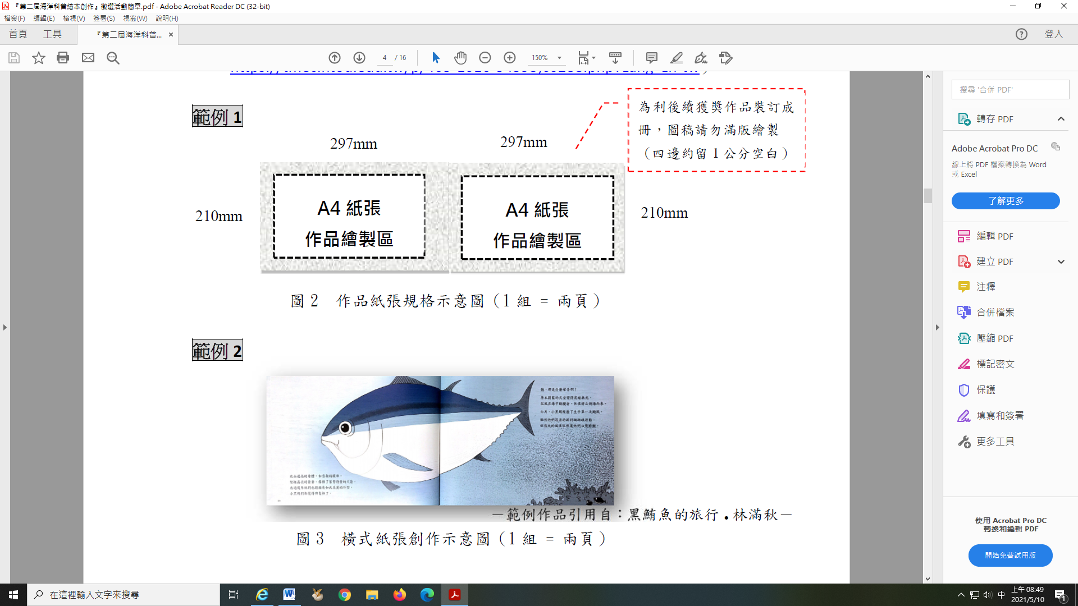

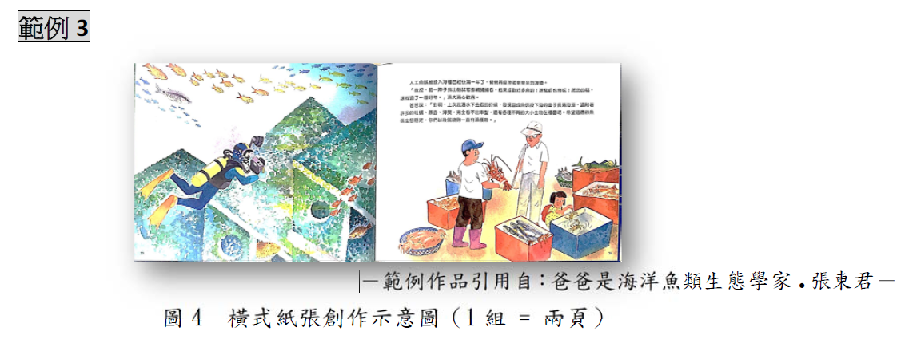
(3)文字處理方式：考量後續得獎作品數位化及印刷成冊之效果，文字請勿直接書寫在圖稿上，請以不破壞原稿之方式另於原稿上夾註一張描圖紙，再將故事情節的文字配置於描圖紙上，並將各頁文字內容另行彙整於作品內文表格(附件4)。建議另行印製影本，並將文字書寫於作品影本上一併寄送，將更為清楚。
(4) 作品原稿裝訂：請勿裝訂，請將作品原稿依序排列後妥善包裝後再行寄送（建議可分別將各頁原稿裝入透明內頁袋並標註頁數以整本資料夾寄送）。
(5) 繪畫使用材料不限（水彩、蠟筆、彩色筆、水墨、電腦繪圖等皆可），惟作品僅限於平面創作。
(6) 作品寄送時請自行做好保護措施，如因參賽人未做好保護措施，導致作品於寄送過程中毀損，主（承）辦單位不負賠償責任。
(三) 參賽作品須繳交文件及投寄規定
1. 須繳交文件：每件參賽作品均須檢送以下文件
(1) 報名表：國小組、國中組填寫附件1。
(2) 作品內文：填寫附件2。
(3) 著作使用權授權同意書：填寫附件3，每人1 份。
(4) 併同參賽作品原稿1 件
2. 投寄規定：
(1) 上述須繳交文件，請於各組繳件截止日期前(國小組、國中組-110 年
11 月5日)，利用寄件封面（附件4）以掛號方式郵寄至「507 彰化
縣線西鄉中央路二段145號-線西國中教務處-海洋科普繪本徵選小組
收」，並請勾選確認文件是否齊全。寄送時間以郵戳為憑，逾期恕不
受理，親送者亦同。
(2) 資料填寫不完整、規格不符規定者，將不予評比。
(3) 得獎作品概不退還，敬請自行備份。未得獎作品如需退還，請隨件
附上新臺幣80 元之郵票及回郵信封（敘明收件地址及收件人），承
辦單位統一以掛號方式寄回。

(四) 評審與獎勵
1. 聘請專家學者組成海洋科普繪本評選委員會，分初選與複選兩階段進行
審查，初選通過者始進入複選。
2. 國小組、國中組之獎項及內容如下：
(1)特優：每組各3 名，禮券2,400元及獎狀。
(2)優等：每組各5 名，禮券1,200元及獎狀。
(3)佳作：每組各5 名，禮券800元及獎狀。
3. 各組作品如未達所列獎項水準，得由評審委員會決定從缺或不足額錄
取，或在既定總預算下適度調整各獎項名額。
4. 得獎作品之指導教師，特優作品核予嘉獎乙次，其餘頒發獎狀乙紙。
名次 | 名額 | 國中組 | 國小組 | 均頒發
特優 | 3組 | 禮券2,400元 | 禮券2,400元 | 獎狀壹紙
優等 | 5組 | 禮券1,200元 | 禮券1,200元 | 獎狀壹紙
佳作 | 5組 | 禮券800元 | 禮券800元 | 獎狀壹紙
【備註】得獎名單將公布於彰化縣海洋教育資源中心。作品發表權利歸屬主辦單位，不得異議。

(五) 著作使用權事宜
- 參賽作品於送件同時，應由參賽者（及法定代理人）依著作權法規定簽署「著作使用權授權同意書」，得獎作品無償授權主辦單位及承辦單位於非營利目的下，不限時間、方式、次數及地域利用（包括公開傳輸），並就其內容考量知識正確性酌予調整修正，其著作人格權並受著作權法保護。
- 參賽者須為參賽作品之著作財產權人，參賽作品如有使用他人之著作或違反著作權法令之情事，一切法律責任皆由參賽者自行承擔，與主辦單位及承辦單位無涉。

  - 注意事項
- 作品須以中文創作，且不接受翻譯作品。得獎作品如發現有抄襲、已公開發表（包含發表於
報刊、網路、部落格及社群網站等任何媒體）或違反著作權者，除取消參賽資格外，若有獲獎則追回該作品之獎項及獎金；如有致損害於主辦單位或其他任何第三人，參賽者應負一切民刑事責任；因填寫資料錯誤而無法通知相關訊息時，承辦單位不負任何責任。
- 作品主題不符、違反善良社會風俗、暴力或網路報名資料填寫不完整、檔案格式不完整，以致無法開啟或使用，將不列入評選，承辦單位不另行通知。
- 各項注意事項載明於本簡章中，參賽者於參賽之同時，即視為同意接受本活動注意事項之規範。如有違反本活動注意事項之行為，主（承）辦單位得取消其參賽或得獎資格，並對於任何破壞徵選比賽之行為，主（承）辦單位保留相關權利。
- 如有任何因電腦、網路、電話、技術或不可歸責於承辦單位之事由，而使參賽者或得獎者所寄出之資料有遲延、遺失、錯誤、無法辨識或毀損之情況，承辦單位不負任何法律責任，參賽者或得獎者亦不得因此異議。
- 主辦單位保留修改、暫停或終止本活動計畫之權利；如有未盡事宜，得修正與補充之。
- 聯絡方式：比賽之各項訊息，請洽詢彰化縣海洋教育資源中心04-7584129#22陳組長。
- 經費來源：
以「教育部國民及學前署補助直轄市與縣（市）政府推動國民中學及小海洋教育作業要點」編列之經費支應（詳如 附件5 所列）。
- 本計畫辦理完畢後，將依彰化縣政府暨所屬機關公務人員平時獎懲標準表對辦理有功人員敘獎。
- 本計畫經承辦單位報請主辦單位核定後實施，修正時亦同。

附件1 報名表（每件作品一份）(國小組、國中組適用)
彰化縣110學年度國中小海洋科普繪本徵選活動報名表
【國小組、國中組】
作品編號（由承辦單位填寫）：
※每項欄位皆請填寫※
作品資料 | 作品名稱 |  |  |  |  |  |  | 作品主題類型 |  |  |  |  |  |  | □守護海岸  □食魚教育  □減塑行動
作品資料 | 參賽組別 |  | □國小組  □國中組 |  |  |  | 作品適用對象  （僅國小組勾選） |  |  |  |  |  |  |  |  | □國小低年級  □國小中年級  □國小高年級
作品資料 | 創作小組人數 |  |  | 學生（ ）人＋指導教師（ ）人＝共（ ）人
創作者  資料  （學生） | 就讀學校 |  |  | 縣（市）學校名稱
創作者  資料  （學生） | 創作者（1） | 姓名 |  |  |  |  |  | 性別 |  | □ 男  □ 女 |  |  |  |  |  |  | 年級
創作者  資料  （學生） | 創作者（1） | 電話 |  | （ ） |  |  |  | 創作  分工  可複選 |  |  |  |  | □科學意涵&內容正確性  □故事；□繪圖；  □編輯；□其他：
創作者  資料  （學生） | 創作者（1） | Email
創作者  資料  （學生） | 創作者（2） | 姓名 |  |  |  |  |  | 性別 |  | □ 男  □ 女 |  |  | 就讀  年級 |  |  |  | 年級
創作者  資料  （學生） | 創作者（2） | 電話 |  | （ ） |  |  |  | 創作  分工  可複選 |  |  |  |  | □科學意涵&內容正確性  □故事；□繪圖；  □編輯；□其他：
創作者  資料  （學生） | 創作者（2） | Email
創作者  資料  （學生） | 創作者（3） | 姓名 |  |  |  |  |  | 性別 |  | □ 男  □ 女 |  |  | 就讀  年級 |  |  |  | 年級
創作者  資料  （學生） | 創作者（3） | 電話 |  | （ ） |  |  |  | 創作  分工  可複選 |  |  |  |  | □科學意涵&內容正確性  □故事；□繪圖；  □編輯；□其他：
創作者  資料  （學生） | 創作者（3） | Email
創作者  資料  （學生） | 創作者（4） | 姓名 |  |  |  |  |  | 性別 |  | □ 男  □ 女 |  |  | 就讀  年級 |  |  |  | 年級
創作者  資料  （學生） | 創作者（4） | 電話 |  | （ ） |  |  |  | 創作  分工  可複選 |  |  |  |  | □科學意涵&內容正確性  □故事；□繪圖；  □編輯；□其他：
創作者  資料  （學生） | 創作者（4） | Email
指導教師（1）  資料 | 姓名 |  |  |  |  |  |  |  |  |  |  | 性別 |  | □男 □女
指導教師（1）  資料 | 授課領域 （科系） |  |  |  | □導師 □科任教師，授課科別：
指導教師（1）  資料 | 聯絡電話 |  |  |  | 學校電話：（ ） 分機  手機：
指導教師（1）  資料 | E-mail：
指導教師（2）  資料 | 姓名 |  |  |  |  |  |  |  |  |  |  | 性別 |  | □男 □女
指導教師（2）  資料 | 授課領域 （科系） |  |  |  |  | □導師 □科任教師，授課科別：
指導教師（2）  資料 | 聯絡電話 |  |  |  |  | 學校電話：（ ） 分機  手機：
指導教師（2）  資料 | E-mail：
作品介紹
（ 創作理
念、故事簡
介等）及教
學應用方法
（ 200-1000
字）
承辦單位審核（由承辦單位填寫）
彰化 縣  □ 教育局（處）  ▓ 海洋教育資源中心  □ 其他： |  |  |  |  |  |  |  |  | 業務  承辦人 |  | （簽／章）
註：
1.電子檔傳送：附件1 本報名表word 電子檔及附件4 作品內文word 電子檔一併E-mail 至承辦單位Email 收件信箱（ed0932595755@gmail.com 電子檔寄出請來電確認04-7584129#22或24）。
2.紙本寄送：本報名表附件1、作品內文附件2、著作使用權授權同意書附件3 正本、「繪本原稿」共4件，寄至507彰化縣線西鄉中央路二段145號-線西國中教務處收。
3.若作品之創作者不只一位，請所有創作者各填寫一份「著作使用權授權同意書」附件3，並在本報名表附件1「創作分工」欄位勾選分工項目（可複選）。

附件2 作品內文（每件作品一份）
彰化縣110學年度國中小海洋科普繪本徵選作品內容文字
作品編號（由承辦單位填寫）：
作品名稱
作品內容  文字  （繪本內文） | 封面
作品內容  文字  （繪本內文） | 第一頁
作品內容  文字  （繪本內文） | 第二頁
作品內容  文字  （繪本內文） | 第三頁
作品內容  文字  （繪本內文） | 第四頁
作品內容  文字  （繪本內文） | 第五頁
作品內容  文字  （繪本內文） | 第六頁
作品內容  文字  （繪本內文） | 第七頁
作品內容  文字  （繪本內文） | 第八頁
作品內容  文字  （繪本內文） | 第九頁
作品內容  文字  （繪本內文） | 第十頁
作品內容  文字  （繪本內文） | 第十一頁
作品內容  文字  （繪本內文） | 第十二頁
作品內容  文字  （繪本內文） | 第十三頁
作品內容  文字  （繪本內文） | 第十四頁
作品內容  文字  （繪本內文） | 第十五頁
作品內容  文字  （繪本內文） | 第十六頁
作品內容  文字  （繪本內文） | 封底
- 備註：上列表格請逕複製、增列(頁數至多48 頁)。
附件3 著作使用權授權同意書(每人一份)
彰化縣110學年度國中小海洋科普繪本徵選作品著作使用權授權同意書
本人（參賽人）及本人法定代理人（以下簡稱甲方），茲同意無償授權教育部及國立臺灣海洋大學及彰化縣海洋教育資源中心（以下簡稱乙方）使用甲方報名參加「110學年海洋科普繪本創作」徵選活動之作品：
甲方同意並擔保以下條款：
- 甲方授權之作品內容皆為自行創作。
- 甲方擁有權限簽署並履行本同意書，且已取得簽署本同意書必要之第三者同意與授權。
- 甲方作品無償授權乙方於非營利目的下，得典藏、推廣、借閱、公布、發行、重製、複製、公開展示及上網與宣傳之使用。
- 授權之作品無侵害任何第三者之著作權、專利權、商標權、商業機密或其他智慧財產權之情形。
- 甲方不得運用同一作品參加其他比賽，亦不得運用前已獲獎之作品參加本競賽。
- 如違反本同意書各項規定，甲方須自負法律責任，乙方並得要求甲方返還全數得獎獎勵，於本同意書內容範圍內，因可歸責於甲方之事由致乙方受有損害，甲方應負賠償乙方之責。
- 甲方得獎作品無償授權乙方不限時間、方式、次數及地域利用（包括公開傳輸），其著作人格權並受著作權法保護。
此致
教育部
國立臺灣海洋大學
彰化縣海洋教育資源中心

參賽作品名稱
參賽人（創作人）簽名（甲方）
參賽人（創作人）身分證字號
法定代理人簽名（已成年者免填）
法定代理人身分證字號
（已成年者免填）
戶籍地址

中華民國 110 年 月 日
附件4 寄件用

507彰化縣線西鄉寓埔村中央路二段145號
線西國中教務處 收
※參加【海洋科普】繪本創作徵選 （確認文件資料是否齊全）：
□ 附件1－報名表正本（電子檔word檔E-mail）
□ 附件2－作品內容文字（電子檔word檔E-mail）
□ 附件3－著作使用權授權同意書-正本
□ 繪本正本一冊

